Муниципальное бюджетное дошкольное образовательное учреждение
«Детский сад №3 «Хрусталик» компенсирующего вида г. Горно-Алтайска»

Итоговое занятие: « Мы школьники».

Автор-составитель
Учитель-логопед
Косарева И.Н.

2018

Итоговое занятие в подготовительной группе детского сада
Тема: «Мы школьники».

Цель: Закрепление и обобщение знаний детей.

Коррекционно-образовательные задачи:
Расширять и систематизировать знания детей о предметном мире.
Расширять и активизировать словарь по теме: «Времена года», «Фрукты», «Цветы», «Школа». Закреплять умения составлять сложные предложения.
Формировать целостное представление сюжета по серии картинок.
Совершенствовать грамматический строй речи. Совершенствовать навык звукового анализа и синтеза слов. Автоматизировать произношение звуков в словах и предложениях.
Коррекционно-развивающие задачи:
Развивать диалогическую речь, связную речь, фонематическое восприятие и внимание, мышление, память, координацию речи с движением.
Коррекционно-воспитательные задачи:
Формировать навыки сотрудничества, взаимопонимания, доброжелательности, самостоятельности, инициативности, ответственности.
Оборудование:
Магнитные доски. Демонстрационный плакат-поезд с фотографиями детей, плакаты: «Паровозик - Веселая азбука», «Ромашка», «Корзина для фруктов». Демонстрационный материал: «У нас в школе». Предметные картинки, «Заколдованные слова» (прочитать слова только по выделенным буквам). «Звучащие цветы», картинки для каждого ребенка, с изображением школы. Кукла – клоун Рома. Шапочки. Волшебный мешочек. Компьютер, интерактивные игры: «Заколдованная картина», «Страна Мбана-Мбана». Логоритмика «Трубач играет».

Ход занятия.

Организационный момент.
Логопед: Ребята, сегодня нас с вами ждут удивительные приключения и поэтому к нам пришли гости. Давайте поздороваемся.
Сюрпризный момент. (На стене закреплен большой длинный поезд, с прицепленными вагонами, на которых прикреплены фотографии логопеда и детей). Маленький поезд находится рядом. На столике сидит кукла-клоун Рома.

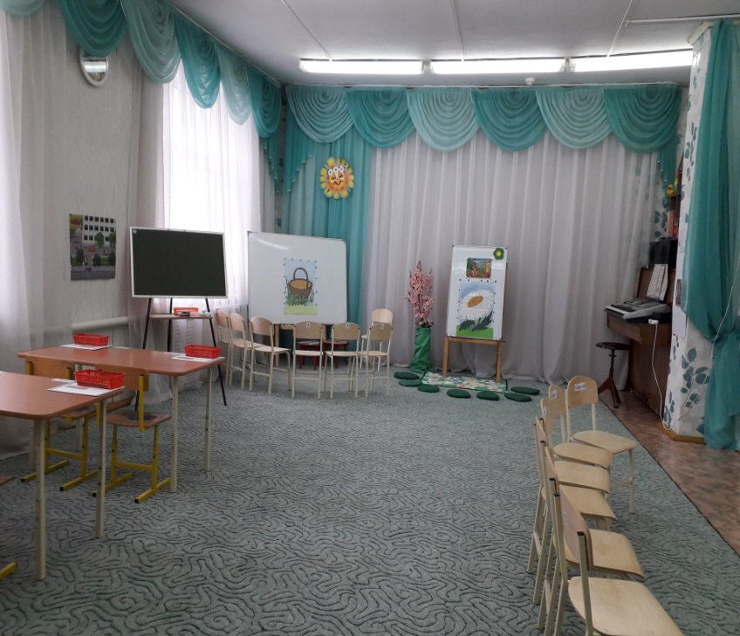

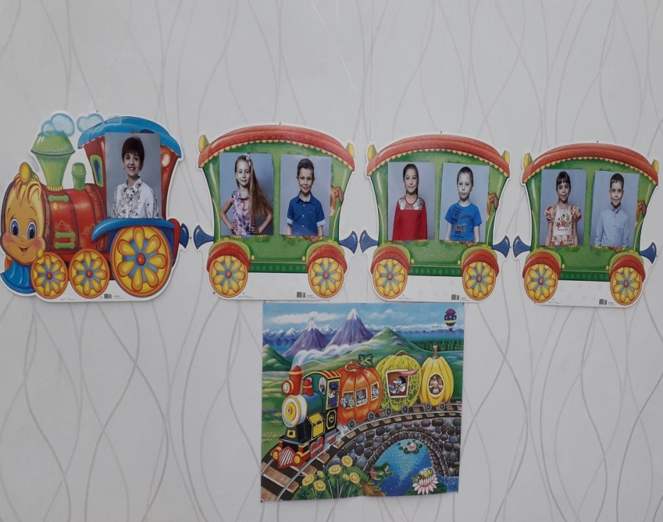

Логопед: Вот так сюрприз! Посмотрите, кто занял места в нашем волшебном поезде? (дети рассматривают фотографии)
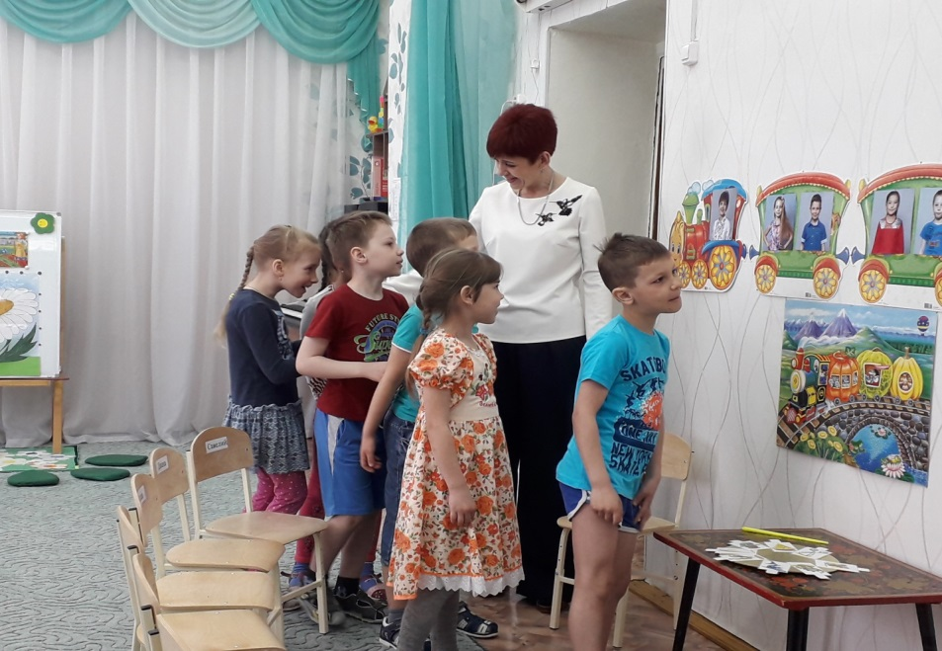

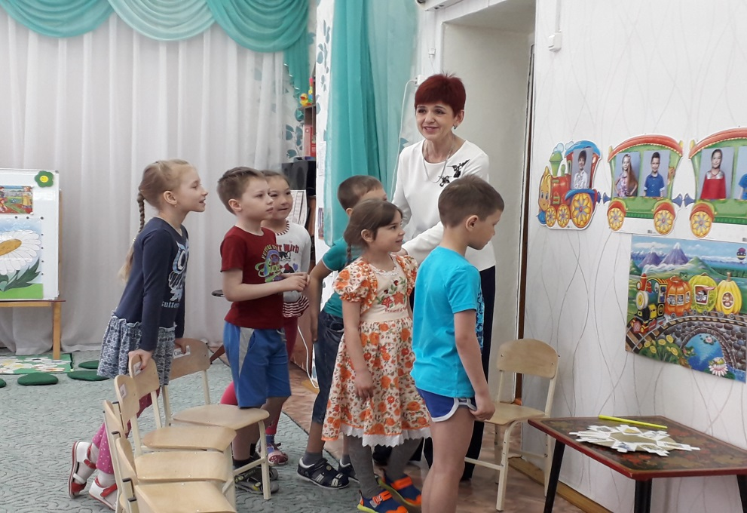

Логопед:Ребята, прежде чем я приглашу вас сесть на стульчики, я попрошу вас рассмотреть имена, которые на них прикреплены. Найдите свое имя и присаживайтесь.
Логопед: Молодцы! Дети, скажите, вам знаком этот клоун?
Дети: Да, это клоун Рома.
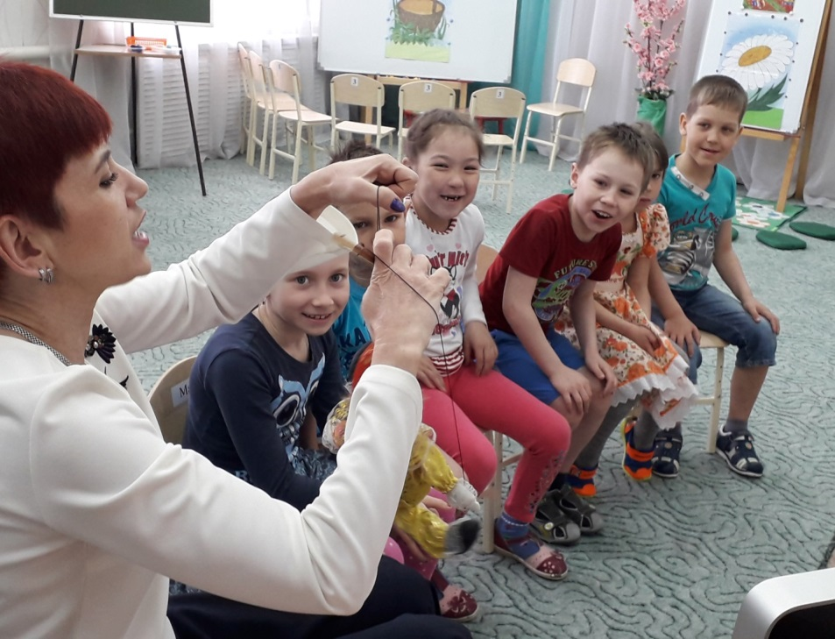

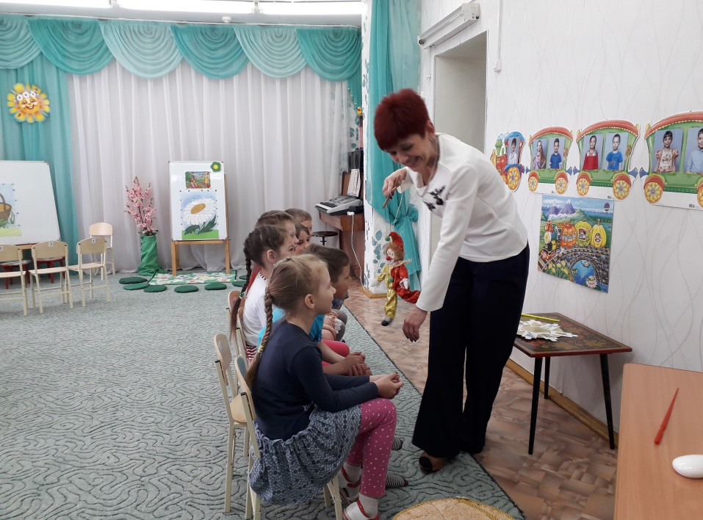

Логопед: Рома, скажи, ты тоже собираешься с нами в путешествие?
Клоун Рома: Конечно! Здравствуйте! Все годы пока вы подрастали, я был с вами. И я точно знаю, что вы поможете маленьким папуасикам из страны Мбана-Мбана. Их вождь задал им очень трудные задания, с которыми они не могут справиться!
Логопед: Почему?
Клоун Рома: Потому что они мало знают!
Логопед: Да, надо помочь нашим юным друзьям. Ребята мы справимся, мы уже почти школьники.
Клоун Рома: Вы, правда, пойдете в школу?
Дети: Сейчас весна, пройдет лето, а осенью мы пойдем в школу.
Логопед: Что ж нам пора! Для того чтобы наше приключение было радостным, мы споем песню «Трубач играет».
Песня «Трубач играет»
Трубач играет, трубач играет,
Па-парапа-папа, па-парапа-папа.
Всех собирает, всех собирает,
Па-парапа-папа, па-парапа-па.
Пусть будут радостными лица,
Давайте петь и веселиться,
Давайте в танце все кружиться,
Па-ра-папа,па-ра-папа.
С бедой и грустью распростимся,
В веселом смехе растворимся,
Мы к приключеньям устремимся
Па-ра-папа, па-ра-папа.
(после песни дети присаживаются на стульчики)
Логопед: Какой звук чаще всего звучал в нашей песне?
Ребенок:В нашей песне чаще звучал звук [Р].
Логопед:Молодцы! Ребята, посмотрите, перед вами еще один поезд? Кого вы в нем видите?

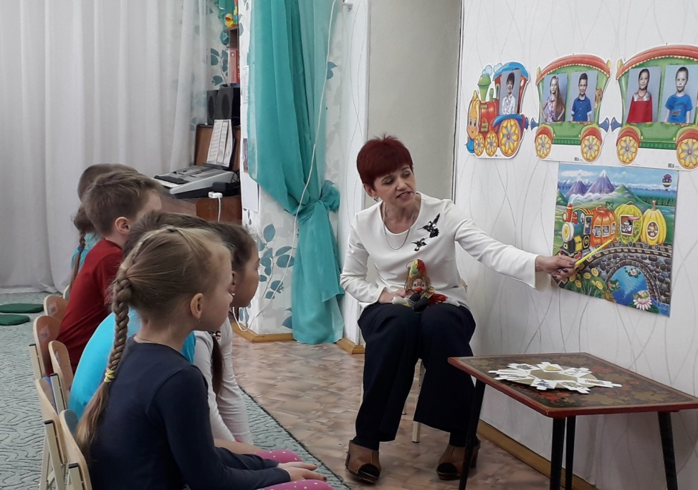

1-й ребенок: Я вижу в вагончике-тыкве мышат.
2-й ребенок: Я вижу во втором вагончике крота.
3-й ребенок: Я вижу в третьем вагончике птичек.
4-й ребенок:Я вижу над поездом воздушный шар.
5-й ребенок: Я вижу под мостом лягушек.
Логопед: Отлично! Сейчас каждый из вас подберет картинку, которая начинается со звука вашего имени, определит количество слогов в слове и прикрепит к маленькому поезду.
( дети подбирают картинки и прикрепляют их)
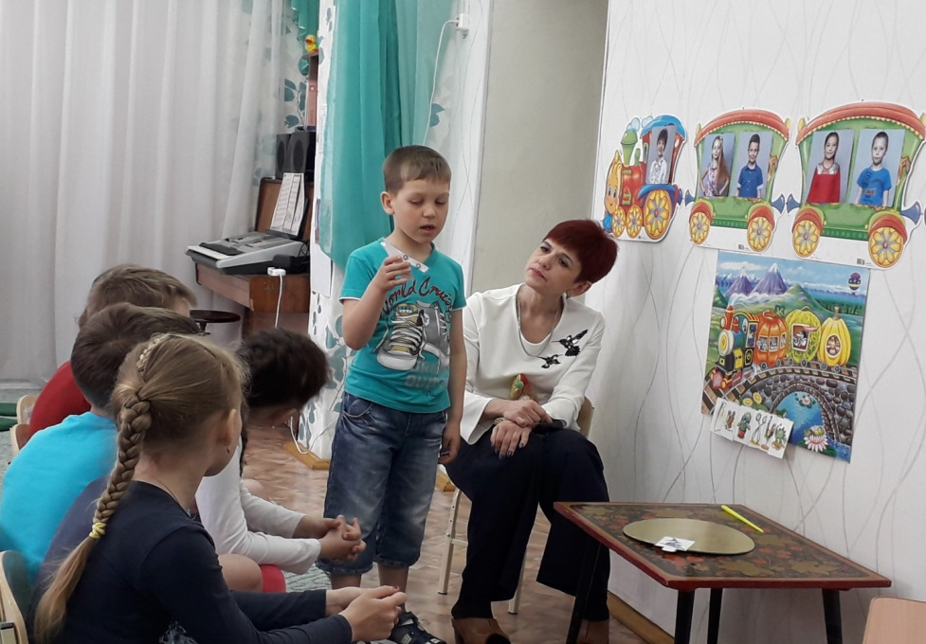

Логопед: Маша, почему ты выбрала мыло?
Ребенок: Потому что мыло начинается со звука [М]. В слове мыло 2 слога.
Логопед: Кирилл, почему ты выбрал кошку?
Ребенок: Потому что кошка начинается со звука [К]. В слове кошка 2 слога.
Логопед: Диана,почему ты выбрала дом?
Ребенок: Потому что дом начинается со звука [Д]. В слове дом 1 слог.
Логопед: Паша, почему ты выбрал паука?
Ребенок: Потому что паук начинается со звука [П]. В слове паук 2 слога.
Логопед:Надя, почему ты выбрала нож?
Логопед: Потому что нож начинается со звука [Н]. В слове нож 1 слог.
Логопед: Савелий, почему ты выбрал сапог?
Ребенок: Потому что сапог начинается со звука [С]. В слове сапог 2 слога.
Логопед: Молодцы! Вы отлично справились!
Логопед: Ребята, перед вами заколдованная картина, чтобы ее расколдовать мы должны прослушать три слова и догадаться, что это?
- Деревянные, колючие, сосновые?
- Красный, желтый, зеленый?
- Сочная, сладкая, зеленая?
- Круглый, зеленый, легкий?
- Огромная, высокая, крутая?
- Упрямый, лохматый, кудрявый?
- Полукруглая, разноцветная, небесная?
- Добрый, лечащий, внимательный?
- Сочный, круглый, сладкий?
- Железное, глубокое, пустое?
- Красная, мелкая, вкусная?
(Дети по описанию, поочередно называют предметы, определяя где в названии предмета находится звук [Р].) Перед детьми появляется картина, с изображение плывущих кораблей.

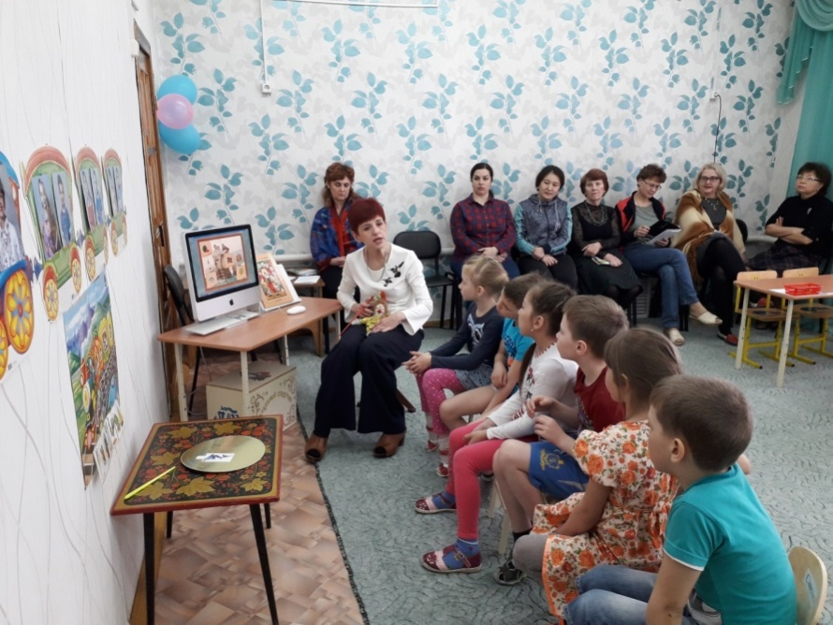

Клоун Рома: Ура! У нас получилось! У меня для вас сюрприз, вот такую шапочку для вас приготовил вождь. (Клоун достает шапочку и показывает ее детям). Когда вы получите все шапочки, вы справитесь со всеми испытаниями!
Логопед: Дети, вдалеке виднеется школа, нам пора! Нам необходимо узнать чему учат в школе?
(дети следуют за логопедом и подходят к пианино, на котором картинка с изображением музыкального зала).

Логопед: Ребята, скажите, что это!
Ребенок: Это музыкальный зал. В нем поют дети.
Логопед: Давайте покажем, что мы тоже умеем петь. (Дети исполняют песню о школе)

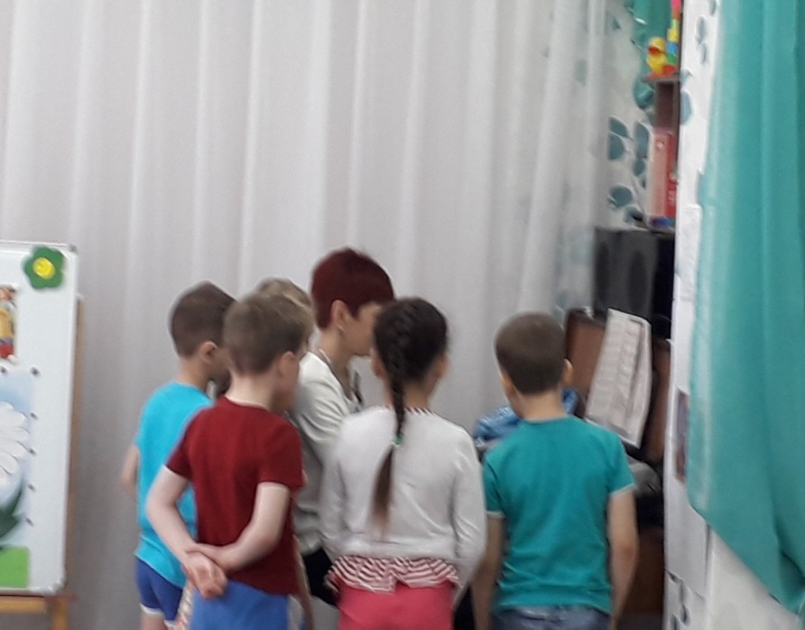

Песня «Только в школу».
- Я с игрушками теперь не играю,
Я целый день за партой сижу.
Читаю и пишу и считаю –
На улицу совсем не хожу.
Пр. Только в школу, только в школу.
Мне так хочется пойти
Познакомиться со школьными друзьями.
По просторным коридорам, мне так хочется пройти
В школьной форме, с красным ранцем за плечами.
- У меня уже давно все готово,
Даже сам карандаши заточил.
А недавно я во сне на уроке,
Две пятерки и шестерку получил!
Клоун Рома: Отлично! Вот вам вторая шапочка.
Логопед: Ребята, посмотрите, что я вижу. Оказывается, дети в школе не только учатся. Посмотрите, что это? (перед детьми картинка, на которой дети работают на пришкольном участке и большая ромашка, рядом с которой цветы)
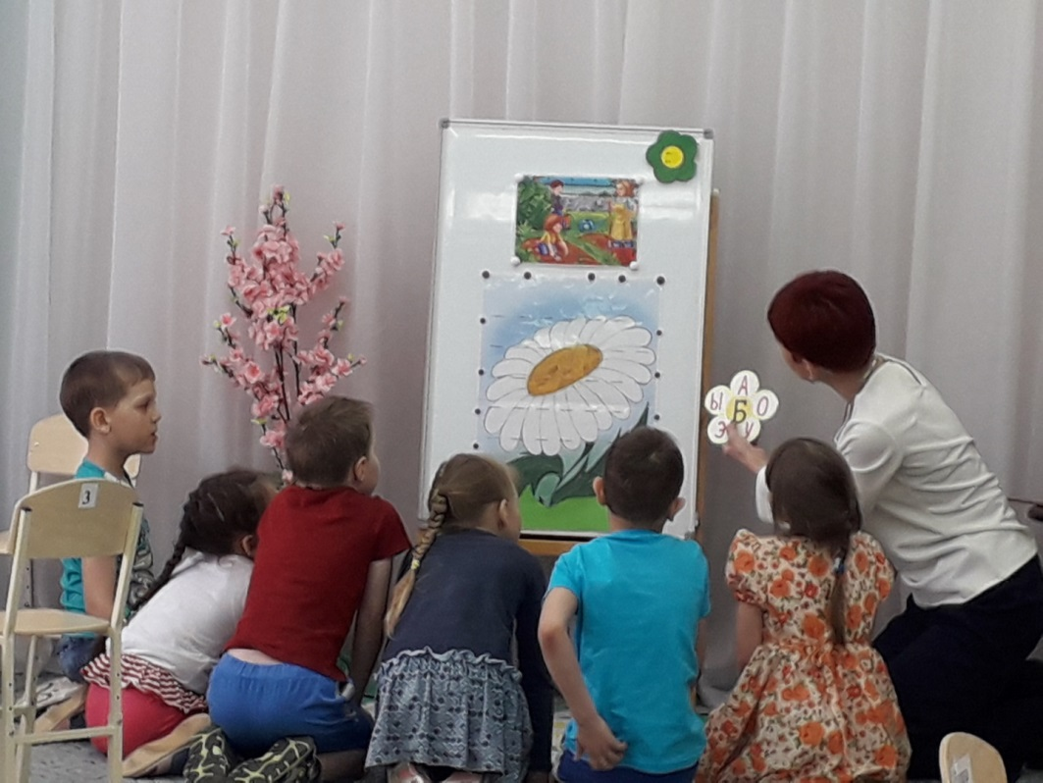

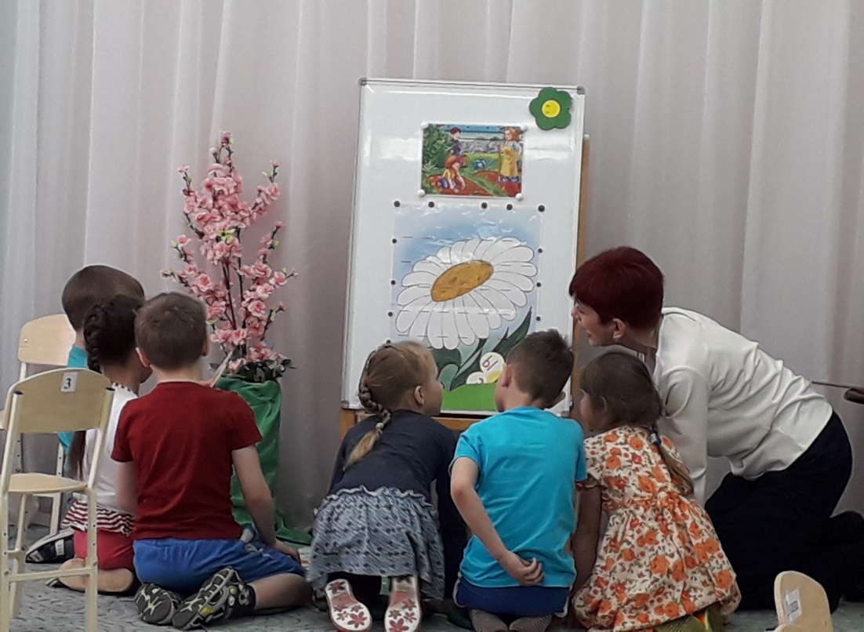

Логопед: Посмотрите на эту картинку, что вы видите?
Ребенок: Дети сажают цветы около школы.
Логопед: Верно. А мы сможем помочь детям?
Дети: Сможем!
Логопед: Будьте внимательны, наши цветочки непростые, а звуковые. Чтобы прикрепить цветочек к большой ромашке, нужно прочитать цепочки слогов и определить, как звучит согласный звук, мягко или твердо.
1-й ребенок: Читает: за, зо, зу, зэ, зы. На моем цветочке звук [З] звучит твердо.
2-й ребенок: Читает: се, сю, сё, си, ся. На моем цветочке звук [C] звучит мягко.
3-й ребенок: Читает: ла, ло, лу, лэ, лы. На моем цветочке звук [Л] звучит твердо.
4-й ребенок: Читает: ле, лю, лё, ли, ля. На моем цветочке звук [Л] звучит мягко.
5-й ребенок: Читает: ра, ро, ру, ре, ры. На моем цветочке звук [Р] звучит твердо.
6-й ребенок: Читает: ре, рю, рё, ри, ря. На моем цветочке звук [Р] звучит мягко.
(Дети поочередно прикрепляют свои цветочки к ромашке)
Клоун Рома: Вот это да! Я вручаю вам третью шапочку!
Логопед: Отправляемся с вами дальше. Посмотрите, что это?
Дети: Это большая корзина.
Логопед: Верно. Наши маленькие папуасики из страны Мбана-Мбана очень любят угощения. Нам необходимо разгадать названия предметов, которые я приготовила. Перед вами карточки с заколдованными словами. По выделенным буквам вы сможете правильно прочитать слова.
(каждому ребенку дается карточка со словами – ЛбИаМтОгН, БоАпНАтНЫ,ГпРаУсША,МуАлНсГО, АтПЕдЛЬхСИН, ЯмБтЛОшКО, ВИтНОкГлРАД)

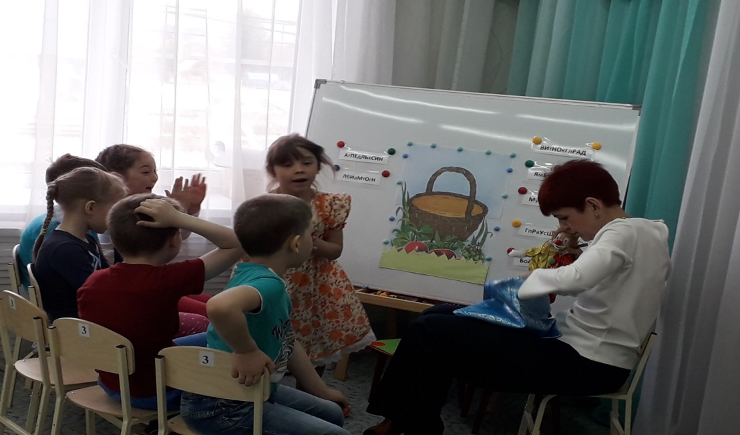

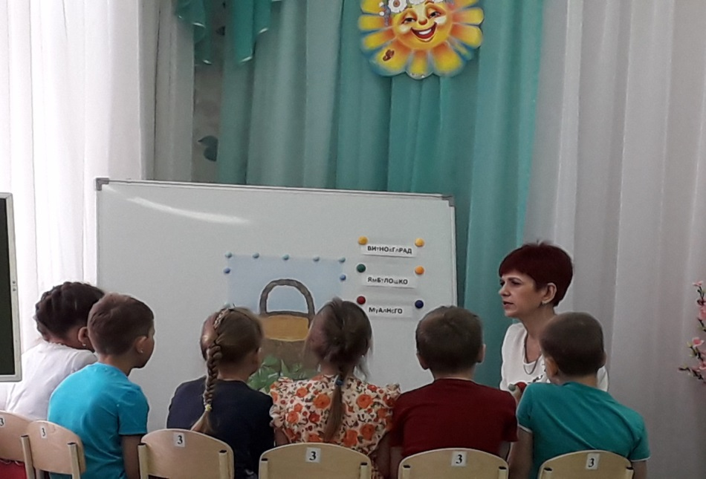

Логопед: У меня слово – апельсин. Я кладу апельсин в корзину.
1-й ребенок: У меня лимон.
2-й ребенок: У меня бананы.
3-й ребенок: У меня груша.
4-й ребенок: У меня манго.
5-й ребенок: У меня яблоко.
6-й ребенок: У меня виноград.
Логопед: Замечательно. Мы приготовили угощение для друзей и справились с очень трудным заданием. Как можно назвать, одним словом наше угощение?
Дети: Это фрукты.
Клоун Рома: Вот вам четвертая шапочка!
Логопед: Вот мы с вами добрались до школы. Прочитайте на партах свои имена и присаживайтесь. Посмотрите на картинку и скажите, что вы видите?
1-й ребенок: Я вижу школьный класс.
2-й ребенок: Учитель ведет урок.
3-й ребенок: Дети сидят за партами.
Логопед: Правильно. Ребята перед вами лежат слова, которые вы должны прочитать и составить с этим словом предложение. Помните! Если мысли выражаем, предложенье составляем!
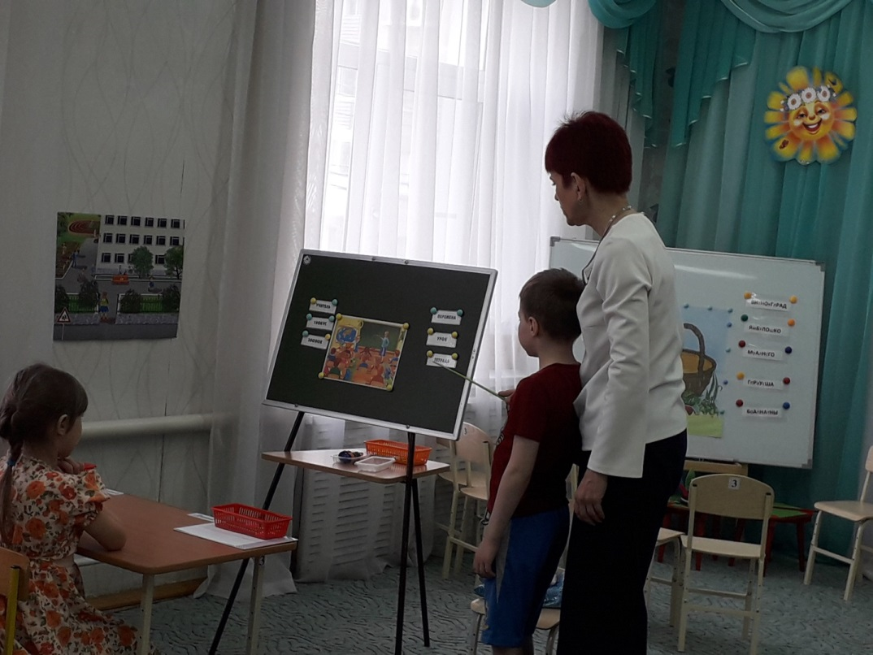

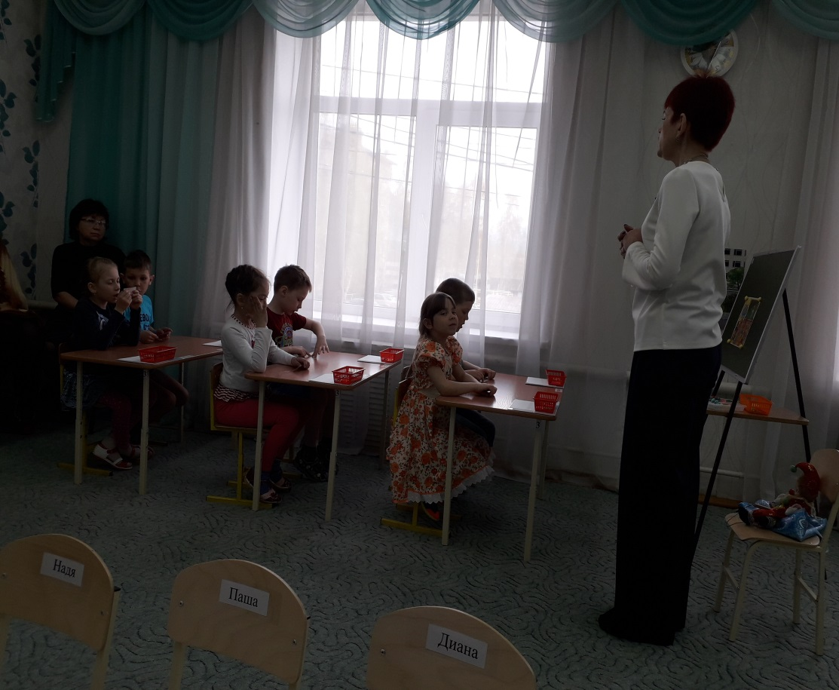

Логопед: Слово – портфель. Мальчик положил в портфель учебники.
1-й ребенок: Слово – учитель. Учитель ведет урок.
2-й ребенок: Слово – звонок. Прозвенел звонок на урок.
3-й ребенок: Слово – парта. Парта стоит в классе.
4-й ребенок: Слово – тетрадь. На парте лежит тетрадь.
5-й ребенок: Слово – урок. Дети идут на урок.
6-й ребенок: Слово – перемена. Прозвенел звонок на перемену.
Логопед: Молодцы!
Клоун Рома: Я вручаю вам пятую шапочку!
Логопед: Спасибо Рома! Мы хотим показать, что мы еще умеем выполнять звукобуквенный анализ слов.
Клоун Рома: Что это такое?
Логопед: Ребята, посмотрите, у вас на столах лежат картинки, догадайтесь, что это?
Дети: Это школа.
Логопед: Савелий, выйди к доске, выложи слово школа и скажи, сколько слогов в этом слове?

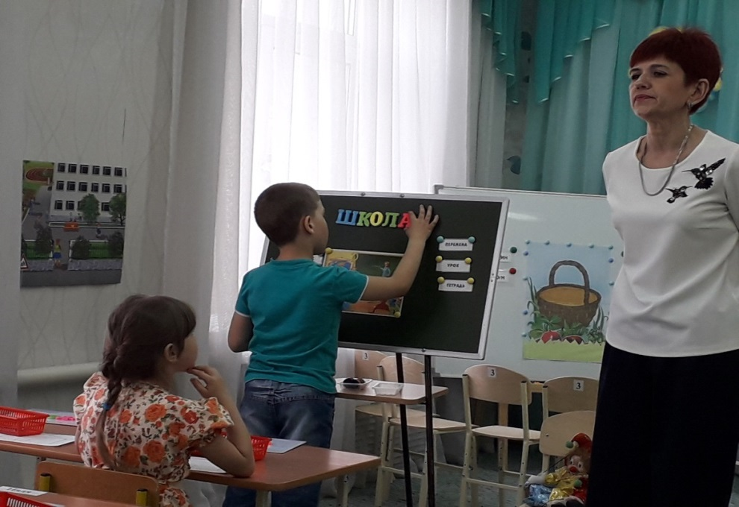

Ребенок: В слове школа два слога.

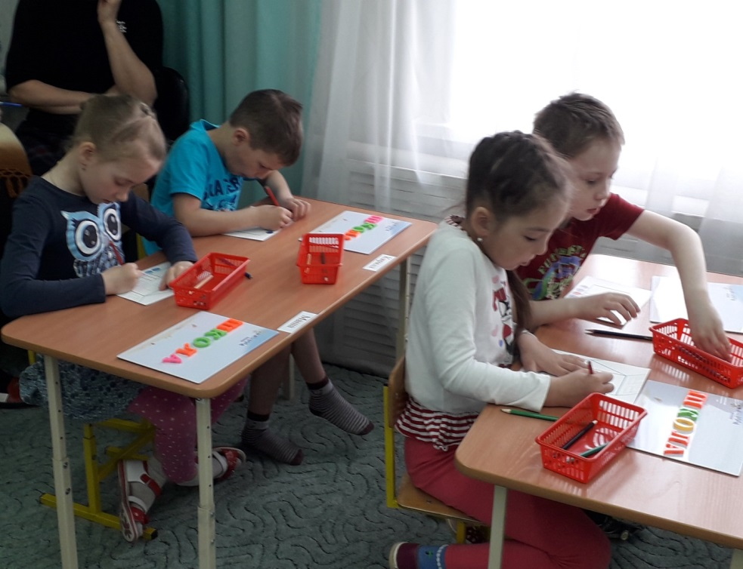
Логопед: Приготовьте цветные карандаши, и мы выполним звукобуквенный анализ слова школа.

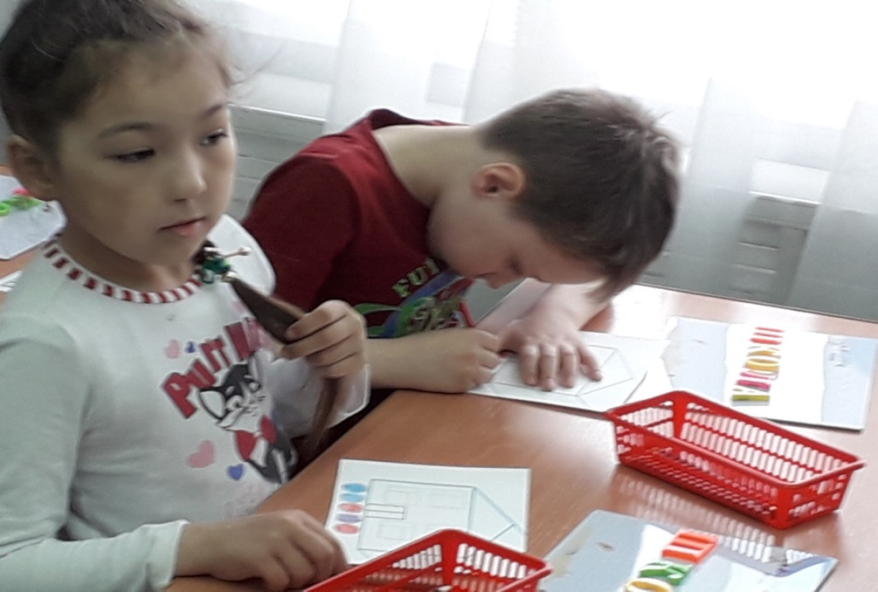

1-й ребенок: Звук [Ш] звучит твердо, он будет синий.
2-й ребенок: Звук [К] звучит твердо, он будет синий.
3-й ребенок: Звук [О] гласный, будет красный.
4-й ребенок: Звук [Л] звучит твердо, он будет синий.
5-й ребенок: Звук [А] гласный, будет красный.
Логопед: Вот теперь мы по праву можем сказать, что мы уже школьники! Мы сейчас возвращаемся к нашему чудо – поезду, посмотрим на папуасиков.

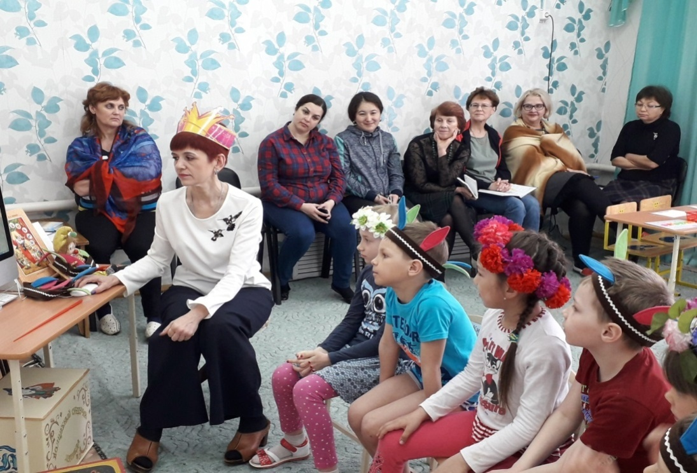

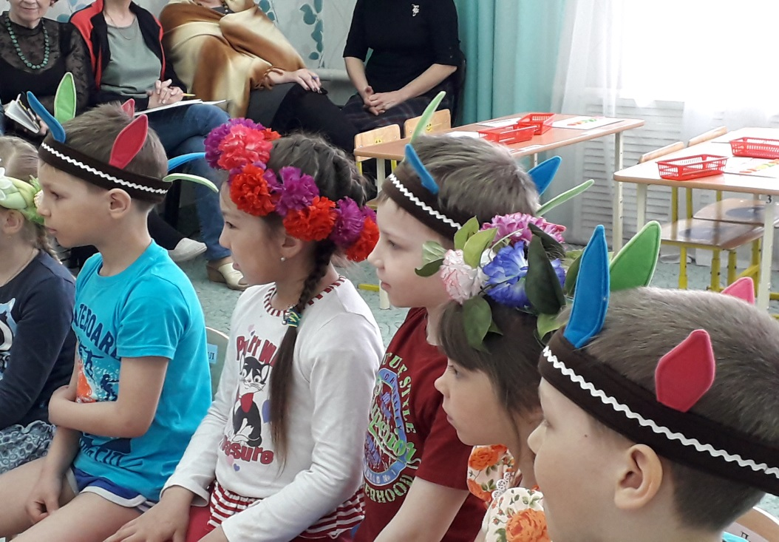

Помните, что наши друзья очень любят танцевать. А чтобы они смогли это сделать, мы поможем им ответить на вопросы. Одевайте шапочки и вперед….

(Перед детьми интерактивная игра, дети отвечают на вопросы, выбирая из предложенных картинок, верный вариант ответа)

- Что включают, чтобы было тепло?
- Что подбрасывают в костер?
- Чем дворник подметает улицу?
- Чем грузят сено?
- Чем разжигают костер?
- Чем играют в теннис?
- Чем ловят бабочек?

В заключении игры дети выполняют вместе с героями самопроизвольный танец.
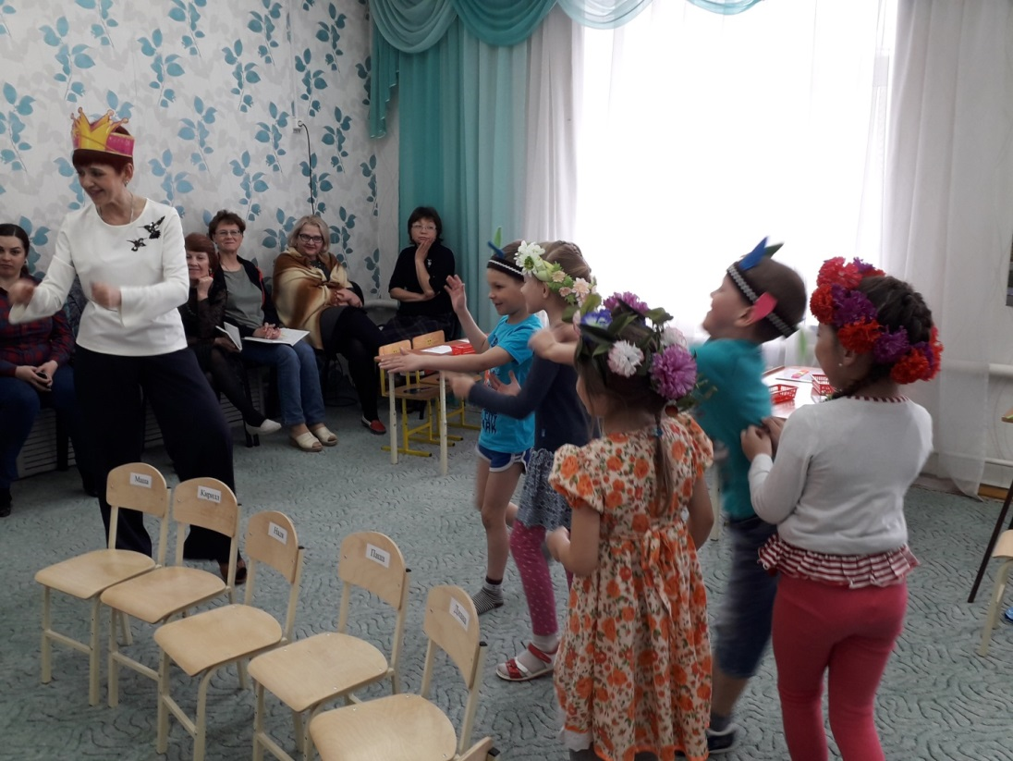

Логопед: Вот и подошло к концу наше увлекательное путешествие. Скажите, что вам сегодня понравилось?
(Ответы детей, подведение итогов)
Логопед: Молодцы ребята, скажем нашим гостям до свидания!
(Дети прощаются с гостями, забирая на память изображение школы

